Отчет
о работе воспитанников лагеря трудового пребывания «Фруктовый сад» на базе МБОУ СОШ №6
8июня 2016г
Сегодня, собравшись в отряде после инструктажа наметили план работы по благоустройству территории школы. Навели порядок на клумбах, где посажены ребятами старших классов розы из питомника в прошлом году. Аккуратно окучили их, рассадили петуньи, очистили розетки ирисов от сорняков.

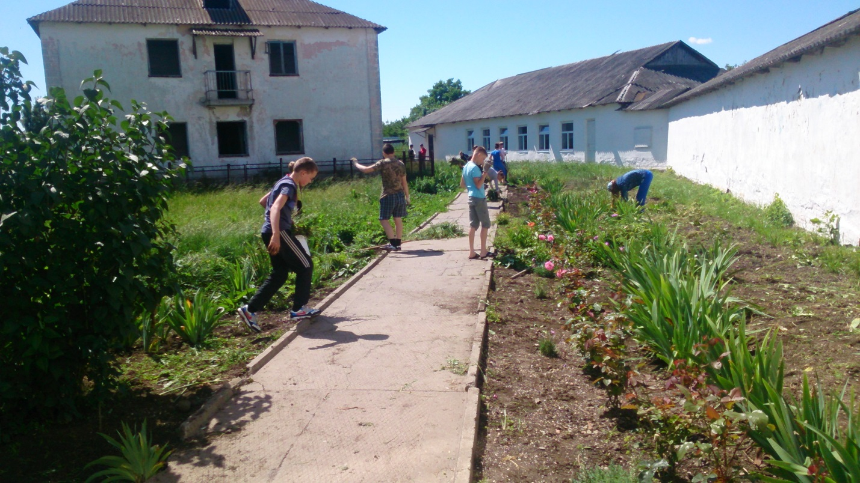
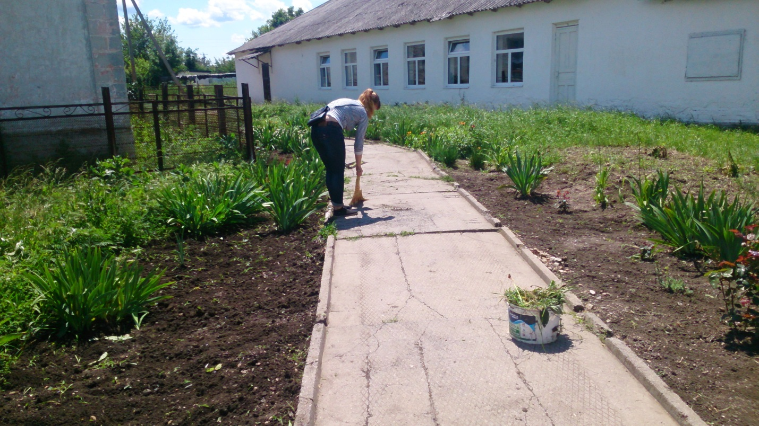
После работы ребята занимались по интересам. Некоторые ребята разгадывали кроссворды, смотрели фильмы, учили песни.
В каждом человеке заложена способность выражать себя творчески.Развитию этих качеств способствует направление в искусстве, которое известно под названием «Арт терапия». Очень занимательно.
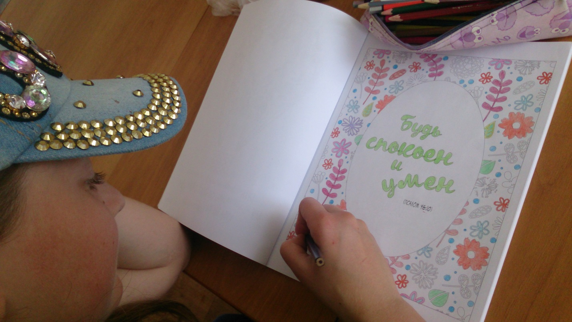
После итогов привели в порядок помещение, наметили план работы на 9 июня.

